1 Апреля – это день птиц
Дети собрались в библиотеке, чтобы поговорить о птицах, об этих удивительных прекрасных обитателях нашей планеты. Узнали какие птицы остаются зимовать и какие улетают, загадывались загадки, читали стихи ,пословицы. В конце тематического часа посмотрели презентацию: «Птицы - наши друзья». Птицы составляют часть природы, которую мы должны беречь и охранять.

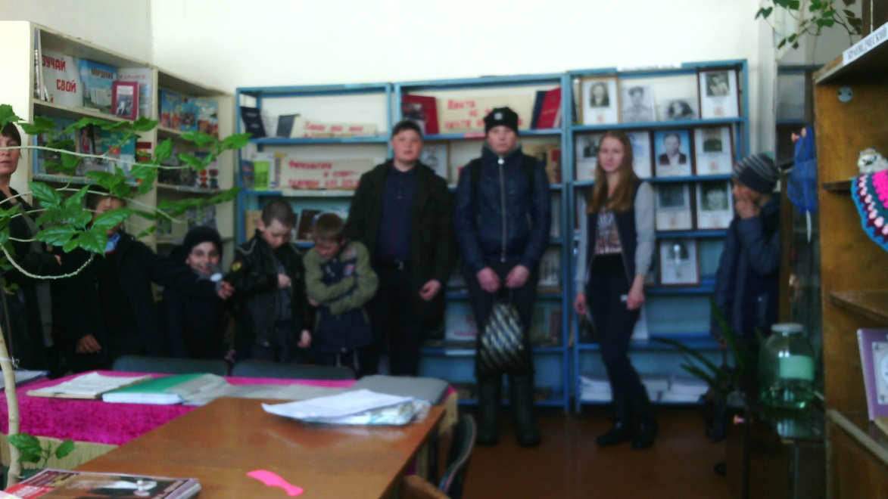
Киржеманы 2018 г

